臺南市國民教育輔導團藝術與人文輔導團團務會議紀錄
一、時間：102年11月14日(星期四) 下午14時00分
二、地點：培文國小校長室
三、主席：楊校長益民
四、出席：同出席簽到表
五、記錄：陳美燕、魏士超
六、會議內容：
- 主席報告：
第三次國中小團合併團務會議開始，感謝大家百忙中抽空前來參加。國小團已經每兩週開一次小團會，下學期為一個月開一次團會，用心經營輔導團的事務。
（二）業務報告【玉坤】
1.本學期相關研習場次為11/21「藝術與人文學習領域輔導群有效教研討會」(公告:43970)和11/28在台師大，請大家踴躍報名。
回報:兩場次均已完成報名。
2.國中團有開相關研習，攝影教學:12/5四上午後甲國中，非洲鼓:12/19四上午保安車?，歡迎大家踴躍報名。
3.國小有教案 ?選，11/27培文國小（溪北場）、12/28紅瓦厝國小（溪南場）
4.11/22是藝術教育年會在台師大，由總召和副總召參加。
5.十二月電子報初稿請在11/25前交給慧清主任。
6.行事曆做最後確認並完成。
7.中央團對103年精進計劃的建議並討論
8.102年成果匯整在精進教學計劃管控平台。(現正存在ftp上)
9.出差單匯整做經費補助申請。
10.11/30六上午創意市集需要?援6到7人，需要??錄影、攝影、
服務台。
【總召】
- 在11/30的藝術市集，8:30前到蕭瓏集合，可到場的人是:
久慧校長、靜芳校長、建安老師、貞樺主任、秀玲主任、焜楠主任、俊豪老師、益民校長。當天共有38個攤位，還有其他活動：如:藝術深耕、街頭藝人考照和表演……。服務台工作是協助，發闖關卡、場地協助、報到簽名(會發電郵給大家，當天會列印工作表給大家參考)

【焜楠】
1.ftp上傳指導163.24.104.2:5000慧清主任已在fb上貼文，請
加入藝文團臉書觀看。

（三）增能成長研習【玉坤】
1.在高美館的米羅特展(102.10.5~103.1.8)，在12/26(四)
由國中團士超老師當天擔任導覽，將發公文並辦理保險。12點由佳里國中發車(20人座小巴)－培文國小大門－12:30永康交流道－12:0仁德交流道－高美館。
2.數位服務學習平台國中線上教材，未來需要教案，若各位有意願可以報名，教育局有經費補??，目前因人力不足，?且不做。

七、臨時動議：無。
八、散會。
臺南市102學年度第一學期國民教育輔導團-藝術與人文輔導團
專業成長活動成果照片—培文國小
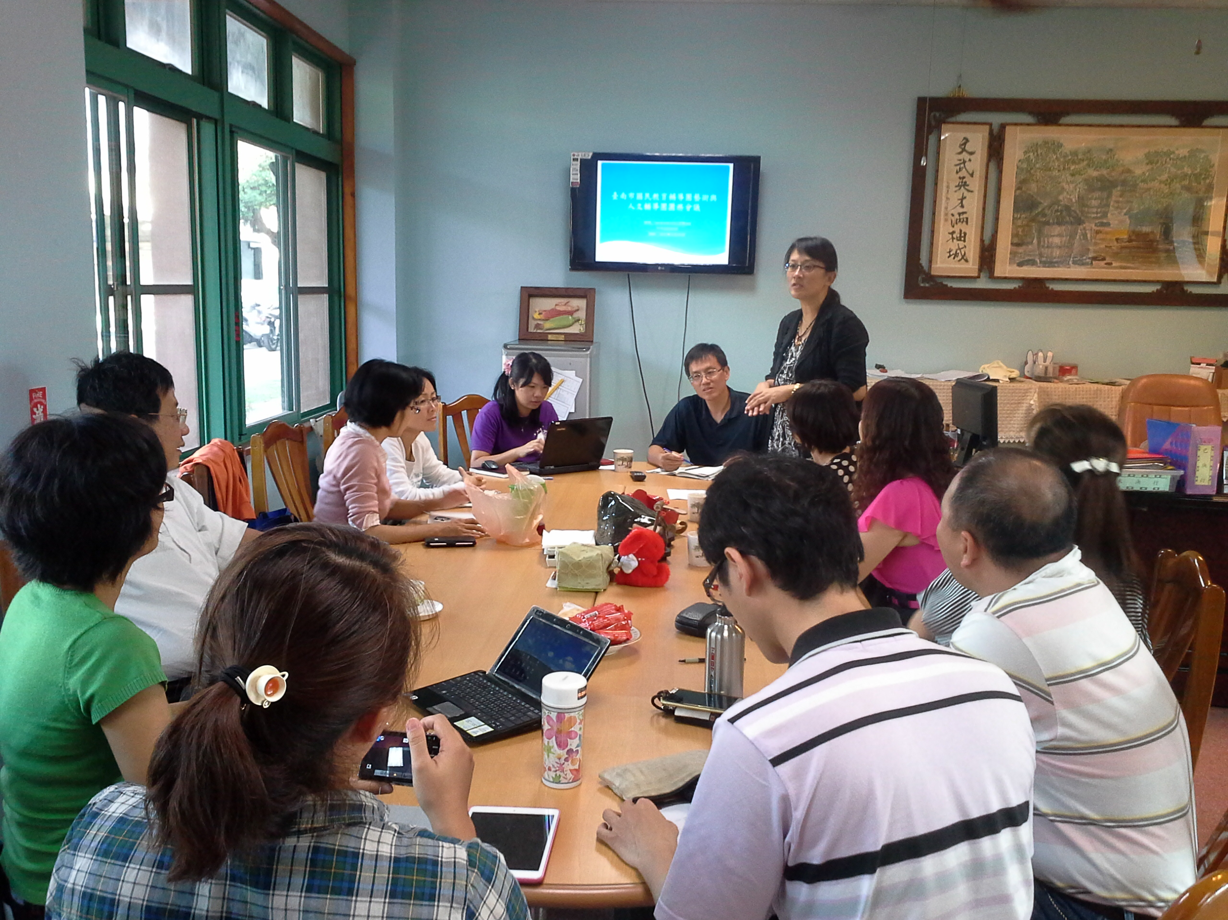
辦理日期：102年11月14日 辦理地點：培文國小校長室
照片說明：輔導員團務會議暨專業成長
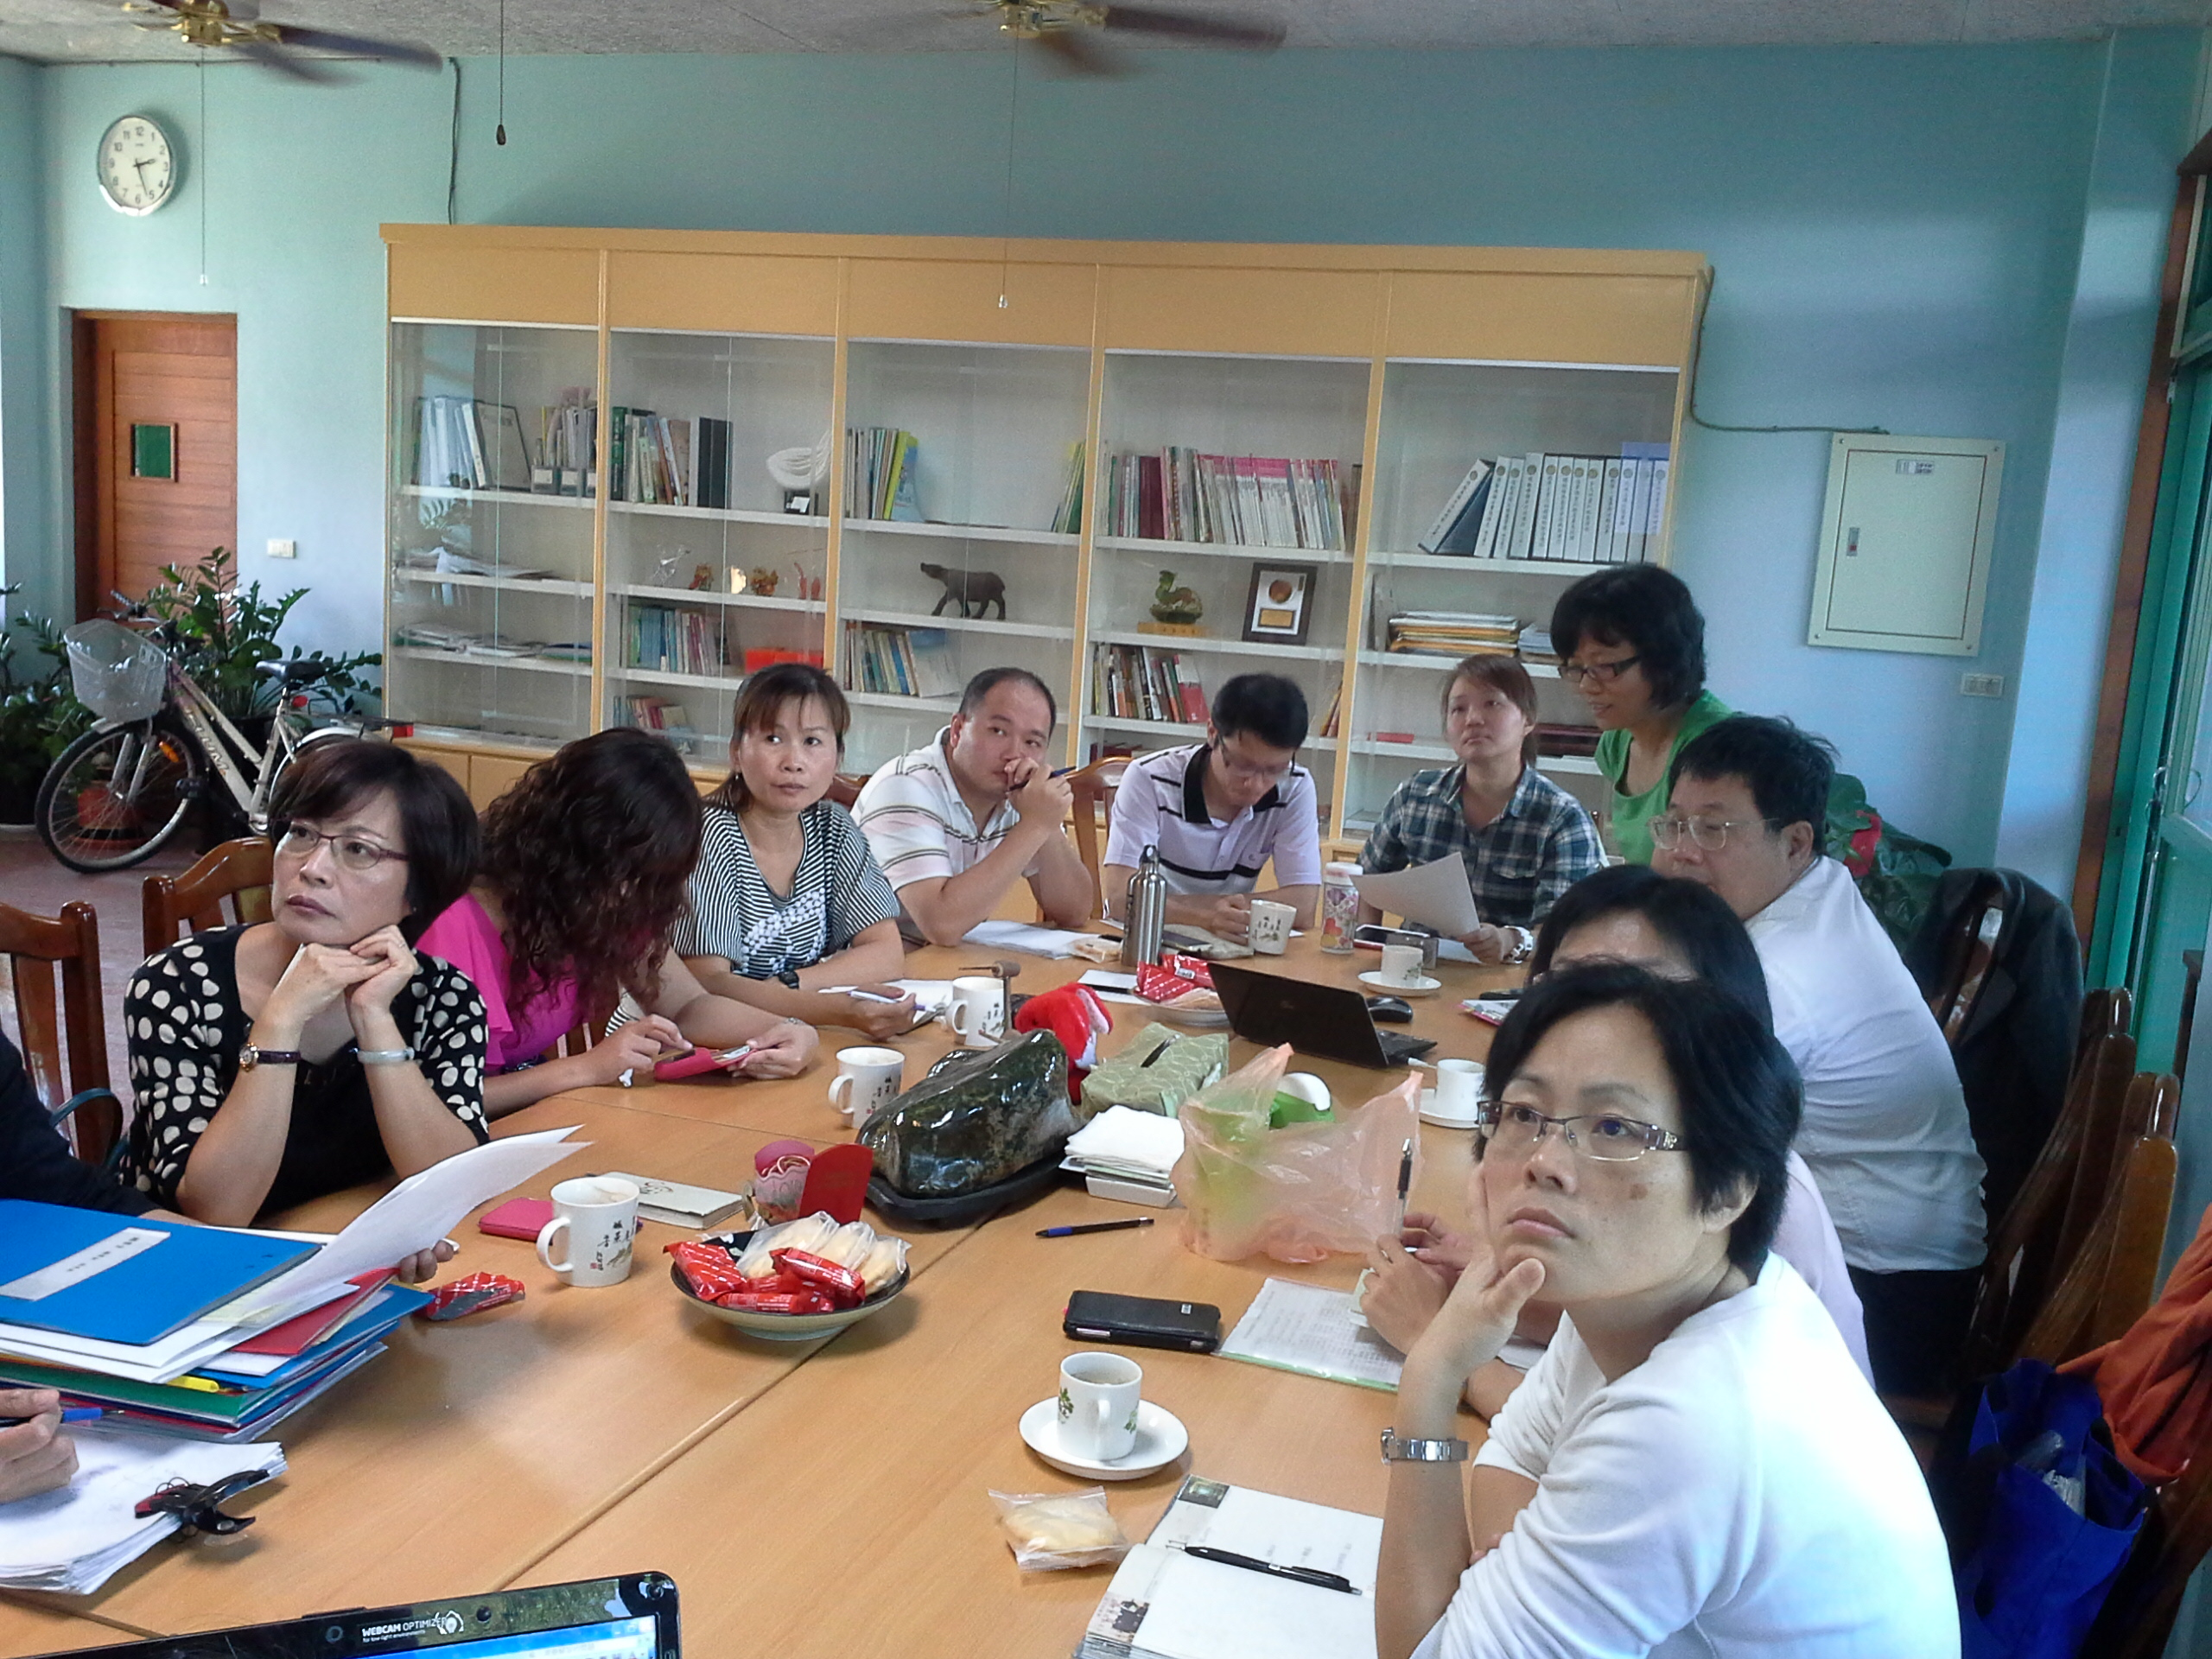
辦理日期：102年11月14日 辦理地點：培文國小校長室
照片說明：輔導員團務會議暨專業成長

